**Утверждаю:**

**Заведующая МКДОУ «Цветковский детский сад»**

**______Абдулаева Р.А.**

**Приказ№___ от «____»______.2020г**

**План**

**профилактической работы по предотвращению террористических актов в ДОУ на 2020-2021гг.** 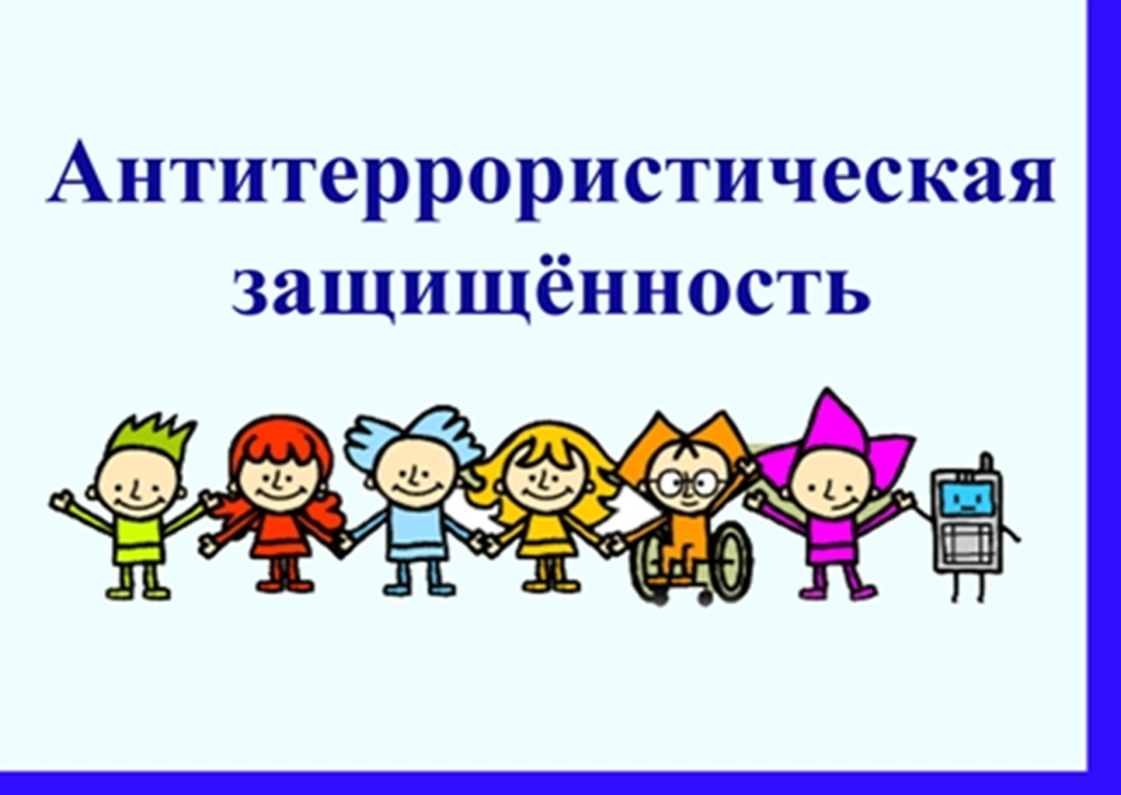

|  |  |  |  |
| --- | --- | --- | --- |
| № п/п | Мероприятия | Сроки | Ответственные |
| Первоочередные, неотложные мероприятия | | | |
| 1 | Знакомство с ст.2, 3,5,9 Закона РФ «О борьбе с терроризмом» Знакомство с ст.205, 206, 207, 208, 277, 218, 222, 226 Уголовного кодекса РФ | 2 раза в год | Заведующий |
| 2 | Усиление пропускного режима допуска граждан и автотранспорта на территорию ДОУ | постоянно | Заведующий, заместитель заведующего по административнохозяйственной работе |
| 3 | Организация внешней безопасности (складских помещениях, воротах) | постоянно | 3 Заместитель заведующего по административнохозяйственной работе |
| 4 | Приказ об организации пропускного режима в здание и на территорию) | Начало учебного года | Заведующий |
| 5 | Инструктаж по обеспечению безопасности, антитеррористической защищенности сотрудников и детей в условиях повседневной деятельности. | 2 раза в год | Заведующий |
| 6 | Инструктаж по действиям при обнаружении предмета, похожего на взрывное устройство | 2 раза в года | Заведующий |
| 7 | Инструктаж по действиям при поступлении угрозы террористического акта по телефону, при поступлении угрозы террористического акта в письменном виде, по действиям при захвате террористами заложников. | 2 раза в 2 раза в года год | Заведующий |
| 8 | Инструктаж по пропускному режиму | 2 раза в год | Заведующий |
| 9 | Разработать положение об организации охраны и защиты объекта (утверждается руководителем учреждения, подписывается ответственным лицом учреждения за выполнение мероприятий по антитеррористической защите объекта) | январь | Заведующий |
| 10 | Осмотр территории на наличии посторонних и подозрительных предметов. Проведение проверок на предмет обнаружения бесхозных вещей и предметов на объекте или в непосредственной близости от него. | Ежедневно: утром, перед прогулками | Заместитель заведующего по административнохозяйственной работе, воспитатели групп |
| 11 | Ежедневные осмотры помещений и территории. | ежедневно | Заместитель заведующего по административнохозяйственной работе |
| 12 | Утверждение графика дежурства у дверей, регистрация всех посетителей в журнале | Ежедневно | Заведующий, дежурные сотрудники |
| 13 | Организация встречи с представителем УВД с проведением бесед | 2 раза в год | Заведующий |
| 14 | Проведение встреч с сотрудниками правоохранительных органов по темам: «Сущность терроризма», «Дисциплинированность и бдительность - в чем выражается их взаимосвязь?», «Как террористы и экстремисты могут использовать подростков и молодежь в своих преступных целях» и т.п. | 2 раза в год | Заведующий |
| 15 | Проведение командно-штабные учения с администрацией ДОУ, должностными лицами ГО и тренировки с сотрудниками ДОУ по действиям при возникновении угрозы совершения террористического акта. | 1 раза в год | Ответственный по ГО |
| 16 | Постоянное содержание в порядке подсобных помещений и запасных выходов из ДОУ, которые должны быть закрыты. Проверка состояния ограждений, обеспечение контроля за освещенностью территории ДОУ в темное время суток, проверка наличия и исправности средств пожаротушения и т.д. | постоянно | Заместитель заведующего по административнохозяйственной работе |
| 17 | Обеспечение контроля за вносимыми (ввозимыми) на территорию ДОУ грузами | постоянно | Заместитель заведующего по и предметами ручной клади, своевременным вывозом твердых бытовых отходов. административнохозяйственной работе |
| 18 | Педагогам прибывать на свои рабочие места за 10-15 минут до начала занятий с целью проверки их состояния на предмет отсутствия посторонних и подозрительных предметов. | постоянно | Заведующий |
| 19 | Проведение практического занятия по отработке действий с огнетушителем. | 2 раза год | Заместитель заведующего по административнохозяйственной работе |
| 20 | Разработка инструкций и памяток о порядке действий в случае угрозы совершения террористического акта, информационных стендов. | 1 раз в год | Заведующий, |
| 21 | Организация дежурства во взаимодействии с органами охраны правопорядка и сотрудниками ОП на время проведения мероприятий массового характера. | Новогодние праздники, выпускной | Заведующий, заместитель заведующего по административнохозяйственной работе |
| 22 | Контроль за исправностью работы систем АПС | ежедневно | Заместитель заведующего по административнохозяйственной работе |
| 23 | Анализ работы по антитеррористической защищенности ДОУ | Май | Заведующий |
| **Долгосрочные мероприятия, требующие длительного времени и значительных финансовых затрат** | | | |
| 1 | Оборудование входной калитки домофоном. | По мере поступления средств | Заведующий |
| 2 | Проведение работ по оборудованию подъездных путей оградительные конструкции и т.п. | По мере поступления средств | Заведующий |
| **Работа с детьми** | | | |
| 1 | Занятия, тематические беседы: «Как я должен поступать»; «Как вызвать полицию»; «Правила поведения в городском транспорте»; «Служба специального назначения»; «Когда мамы нет дома»; «Военные профессии». | Согласно перспективного плана Воспитатели | воспитатели |
| 2 | Включение в годовые и месячные планы образовательной работы встреч с сотрудниками правоохранительных органов по темам: «Сущность терроризма», «Дисциплинированность и бдительность - в чем выражается их взаимосвязь?». | Согласно перспективного плана | воспитатели |
| 3 | Проведение занятий ОБЖ в группах. | Согласно перспективного плана | воспитатели |
| 4 | Проведение тактико-практических учений по отработке эвакуаций детей при возникновении ЧС: природного и техногенного характера | ежеквартально | воспитатели |
| 5 | Изготовление наглядных пособий по материалам бесед. | Согласно перспективного плана | воспитатели |
| 6 | Работа по комплектам плакатов по действиям в ЧС согласно | Согласно перспективного плана | воспитатели |
| 7 | Организация выставки детских рисунков: «Яхочу жить счастливо». согласно годового плана Воспитатели, старший воспитатель | Согласно перспективного плана | воспитатели |
| 8 | Развлечение «Мы голосуем за мир». согласно годового плана | Согласно перспективного плана | воспитатели |
| 9 | Проведение дидактических игр: «Правила поведения или как я должен поступить» | Согласно перспективного плана | воспитатели |
| **Работа с родителями** | | | |
| 1 | Проведение бесед с родителями о режиме | | воспитатели |
| 2 | Проведение родительских собраний ,посещения МКДОУ | | воспитатели |
| 3 | Оформление информационных уголков (папки- передвижки, консультационные папки, памятки, буклеты и т. п.). | | воспитатели |